Resource: Animals in the Bible
Animals in the Bible © United Bible Societies, 2025. Adapted from: All Creatures Great and Small: Living Things in the Bible, by Edward R. Hope © 2005 United Bible Societies. This work is licensed under Creative Commons Attribution-ShareAlike 4.0 International (https://creativecommons.org/licenses/by-sa/4.0/).

Animals in the Bible

標題：駱駝、獨峰駝（camel, dromedary）

2.8 標題：駱駝、獨峰駝（camel, dromedary）

經文出處Hebrew 來：בֵּכֶר, בִּכְרָה (音譯：beker, bikrah)ISA 60:6, JER 2:23Hebrew 來：גָּמָל (音譯：gamal)GEN 12:16, GEN 24:10, GEN 24:10, GEN 24:11, GEN 24:14, GEN 24:19, GEN 24:20, GEN 24:22, GEN 24:30, GEN 24:31, GEN 24:32, GEN 24:32, GEN 24:35, GEN 24:44, GEN 24:46, GEN 24:46, GEN 24:61, GEN 24:63, GEN 24:64, GEN 30:43, GEN 31:17, GEN 31:34, GEN 32:8, GEN 32:16, GEN 37:25, EXO 9:3, LEV 11:4, DEU 14:7, JDG 6:5, JDG 7:12, JDG 8:21, JDG 8:26, 1SA 15:3, 1SA 27:9, 1SA 30:17, 1KI 10:2, 2KI 8:9, 1CH 5:21, 1CH 12:41, 1CH 27:30, 2CH 9:1, 2CH 14:14, EZR 2:67, NEH 7:68, JOB 1:3, JOB 1:17, JOB 42:12, ISA 21:7, ISA 30:6, ISA 60:6, JER 49:29, JER 49:32, EZK 25:5, ZEC 14:15Hebrew 來：כִּרְכָּרָה (音譯：kirkarah)ISA 66:20Greek 希：κάμηλος (音譯：kamēlos)MAT 3:4, MAT 19:24, MAT 23:24, MRK 1:6, MRK 10:25, LUK 18:25, TOB 9:2, JDT 2:17, 1ES 5:43Latin 拉：camelus2ES 15:36

討論
獨峰駝 (Pixabay)學者對於上述希伯來文、希臘文和拉丁文詞語所指的動物沒有疑問，但是對於GEN 12:16 中提到的駱駝，卻有一些不同的意見。1960年以前，人們認為埃及人是在主前1300年左右才開始馴養駱駝並使用的。這個觀點的證據是，在那個時間點之前，似乎沒有表示駱駝的象形文字（代表文字的圖形）或描繪駱駝的圖畫。
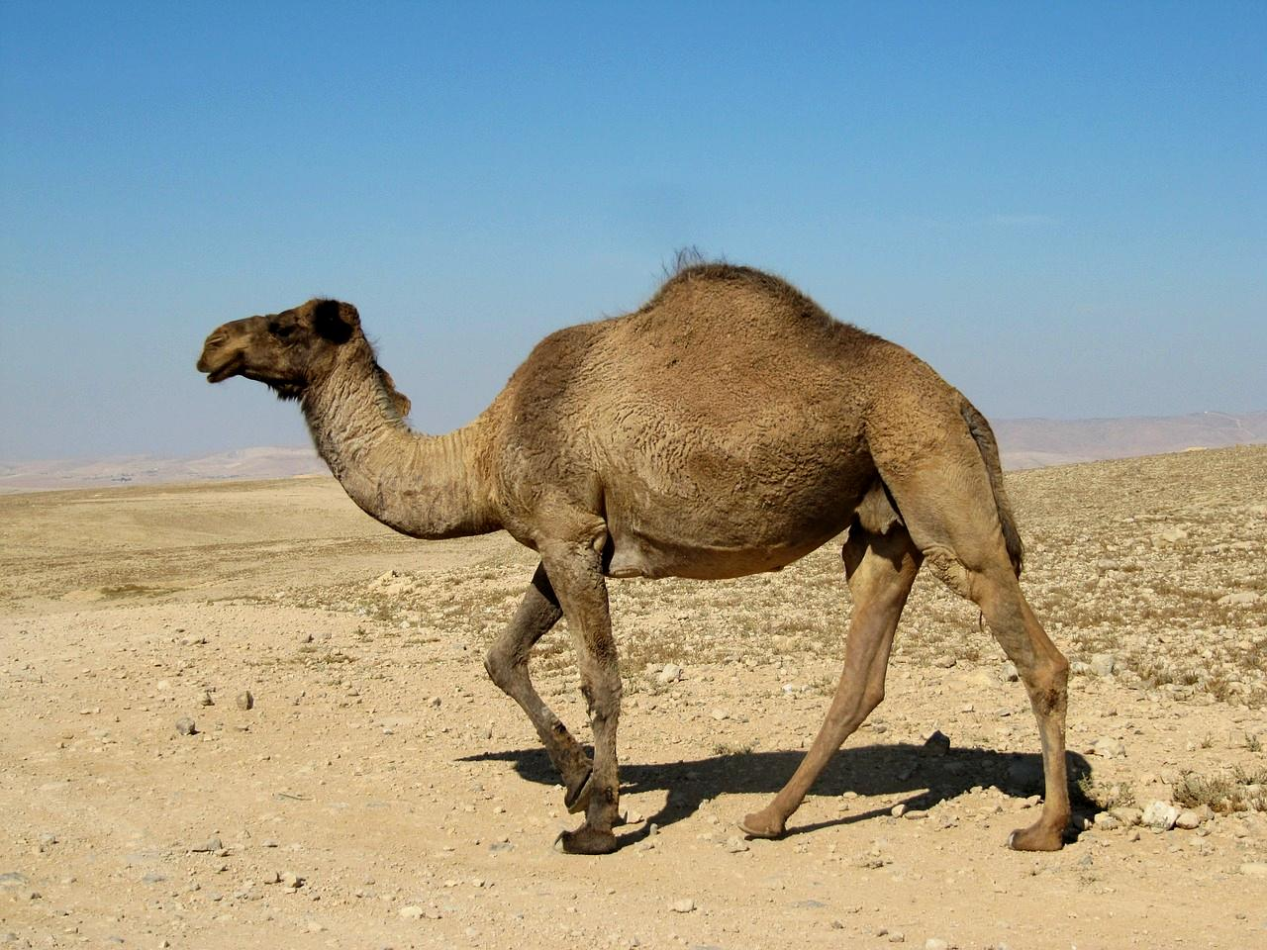
然而，在1960年之後，人們發現了一個馱著貨物的駱駝石雕和一些刻在石頭上的線條畫，經考古學家鑒定為主前3000年左右的作品。另外，在一些古城鎮遺址也發掘出許多主前1800—主前1600年間的駱駝骨頭，在開羅附近的法尤姆還發掘出大約主前2500年的駱駝毛線繩。這些新證據使一些學者得出以下結論：大約從主前3000年開始，人們就確實開始馴養駱駝並加以使用；至於在主前1550年之前，紀念碑或墳墓裝飾上沒有用象形文字描繪駱駝，並且也沒有駱駝雕像，這可能是因為人們對駱駝有一些禁忌。
不管這些學者的結論是否正確，毫無疑問的是，我們所擁有的希伯來聖經文本包含了「駱駝」這個詞，並且在GEN 12:16 中必須照著原文翻譯成「駱駝」。
雙峰駝 (Pixabay)聖經時期有兩種駱駝，最常見的是阿拉伯獨峰駝（學名Camelus dromedarius ），是以色列地區的本土駱駝。第二種是有兩個駝峰的雙峰駝（學名Camelus bactrianus ），雙峰駝也為人所知並且很珍貴，不過是從中亞引進的。
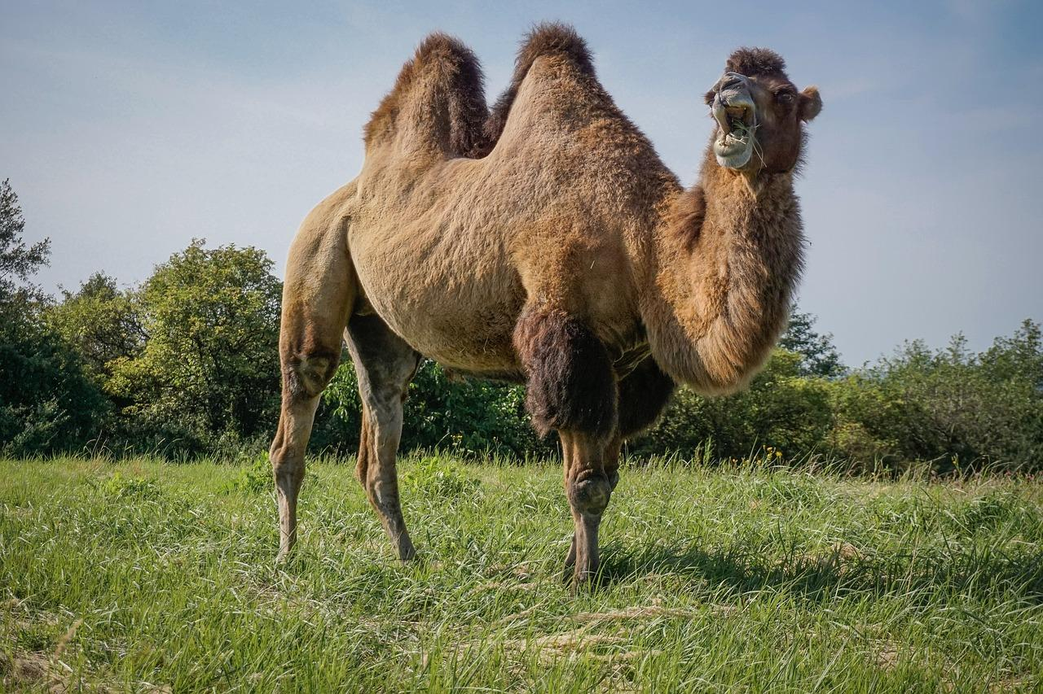

描述
駱駝與美洲駝、駱馬、羊駝和原駝屬於同一個科，但駱駝的體型要大得多，而且背部有很大的脂肪駝峰。雙峰駝的身高可達2米（6.5英呎），獨峰駝甚至更加高大。獨峰駝呈均勻的淺褐色；雙峰駝的毛色較深，特別是在冬季，牠們的毛長得更長，顏色更深。
駱駝沒有蹄，但是有一個大腳墊，上面有兩個寬腳趾，非常適合在沙地上行走。另外在其他方面，牠們也非常適合沙漠地區的生活：駝峰可以儲存多餘的食物，因此駱駝可以長時間不吃東西；特殊的血細胞使其可以長時間不喝水；駱駝的消化系統效率非常高，可以從相當乾燥的植被中攝取最多的營養。駱駝對惡劣環境的適應能力，意味著牠們可以長途穿越乾旱地帶，這是驢等其他馱畜所力不能及的。駱駝不僅能用來騎乘和運載貨物，還能用來拉車。
冬天的時候，駱駝的毛會變厚、變長，而到了夏天，冬天長出來的毛就會大團大團地脫落。這些駱駝毛可以收集起來，捻成繩子或紡成線。駱駝毛線可以編織成粗布，人們常用這種布來製作帳棚，有時也用來做外套。
駱駝的奶是以色列人的食物和飲料，但駱駝肉卻被視為在禮儀上不潔淨的食物。

特殊意義或象徵意義
儘管駱駝肉是禮儀上不潔淨的食物，駱駝依然是財富和商業的象徵。擁有駱駝意味著可以進行長途貨物運輸和從事貿易，所以擁有許多駱駝的人或國家自然會被視為擁有商業上的成功和財富。

翻譯
在不知道駱駝的地區，翻譯者通常可以按照希伯來文或當地主要語言進行音譯。但是，有些語言已經創造出描述性的名稱。南美洲的一些語言已經在普遍使用「駝背的美洲駝」或「帶駝峰的大羊駝」等名稱。其他地方使用諸如「駝背的馬」等表述。通常，翻譯者需要在術語簡釋或詞彙表中提供比較詳細的描述。
GEN 32:16 （《和》32:15）：這裡提到的是產奶的母駱駝，通常譯為「三十匹產奶的駱駝」或「三十匹產奶的母駱駝」。
ISA 60:6 ：雖然beker 一詞可能與希伯來文詞根B-K-R （意為「早期的」或「最早的」）有關係，但是在ISA 60:6 中，似乎並沒有特別強調駱駝的年幼，重點可能在於牠們優良的品質。這個詞在經文中用作「駱駝」的限定同義詞（基本含義相同的詞），從而形成一個詩歌對句。KJV 、NEB 和JB 中的"dromedary"（「獨峰駝」）也有相同的功能。
如果目標語言有兩個表示駱駝的詞語，那麼在ISA 60:6 所述對句中，第一句可以使用通常用來表示駱駝的詞語，在平行句中使用不太常用的詞來翻譯beker 。如果目標語言只有一個表示駱駝的單詞，或是使用外來詞或自創詞來表示駱駝，那麼最好在對句的第一句使用通常表示駱駝的詞語，在第二句使用限定式的表述；例如：
駱駝車隊將覆蓋那地，
是米甸和以法最好的駱駝；
示巴的……。
在JER 2:23 中，上下文清楚表明bikrah 指的是準備交配的、「發情的」母駱駝。TEV 將這個詞譯為"wild"（「狂野的」），不過最好譯為「發瘋的、失控的」（"berserk"；比較JB 中的"frantic"，「發狂的」）。整句可以翻譯為：「你像發情的母駱駝一樣瘋狂。」
ISA 66:20 ：希伯來文kirkaroth （單數，kirkarah ）在聖經中只出現過一次，似乎是指用來騎乘的駱駝，而不是用來運貨的駱駝。這節經文描述百姓從遙遠的異國他鄉回來，因此這裡的駱駝可能是指中亞的雙峰駝。對於大多數語言，這節經文可以使用表示駱駝的常用詞。如果目標語言區分了馱畜和騎乘動物，這節經文中的駱駝一詞可以譯為「騎乘用駱駝」。在熟知雙峰駝的地方，這裡可以使用表示雙峰駝的詞。
MAT 19:24; MAT 23:24; MRK 10:25; LUK 18:25 ：在這些經文中，一處是把大駱駝與小針眼作對比，另一處是與小蚊子作對比。在一些不熟悉駱駝的語言中，翻譯者可以使用人們比較熟悉的大型動物的名稱，如「牛」、「馬」或「大象」，以保留耶穌的話語對當地讀者的衝擊力。在這種情況下，需要增加一個腳註，說明希臘文本中使用的是「駱駝」一詞。另外，翻譯者應避免使用經文最初的讀者不知道的動物名稱，如「駝鹿」或「袋鼠」等，也不可使用具有負面含義的詞語，例如「大豬」。

